Kapitola 6. A

Intervaly spoľahlivosti

Majme pozorovanie x₁, x₂, …., x_{n}, tzv. výberový súbor. O normalite výberu nemáme pochybnosti (môžu to byť napr. chyby meraní). Chceme nejakým spôsobom odhadnúť charakteristiky, parametre normálneho rozdelenia, strednú hodnotu a disperziu. Najjednoduchší je bodový odhad. Bodovým odhadom strednej hodnoty E(X)=μ je výberový aritmetický priemer
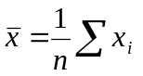

Bodovým odhadom disperzie je výberový rozptyl a jeho odmocnina je odhad smerodajnej odchýlky
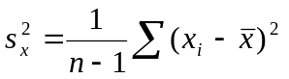

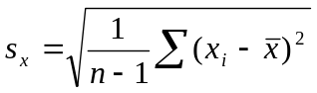

Platí pritom, že ak náhodná premenná X má N(μ;σ² ) rozdelenie, bodové odhady jej parametrov majú rozdelenie:
- 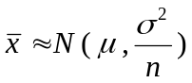
- 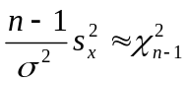 ( chí- kvadrát rozdelenie s n-1 stupňami voľnosti)

Bodový odhad je prvá informácia o parametroch daného rozdelenia, v praxi však zvyčajne nestačí. Aby sme mohli ohraničiť chybu, ktorej sa dopúšťame pri odhade, používame na určenie odhadu sledovaných parametrov intervaly spoľahlivosti. Prípustná chyba sa zvykne označovať gréckym písmenom c, 1-α je koeficient spoľahlivosti a príslušný interval spoľahlivosti nazývame (1-α).100 % - ný interval spoľahlivosti.
Znamená to, že ak by sme urobili veľký počet meraní (výberových súborov) zo sledovanej náhodnej premennej a pre každý súbor by sme určili príslušný interval spoľahlivosti v (1-α).100 % prípadoch by skutočná hodnota hľadaného parametra ležala v intervale spoľahlivosti.

Poznámka 1.
Chyba α, ktorej sa dopúšťame, býva v odbornej literatúre a v štatistických softvéroch niekedy nazývaná aj úroveň spoľahlivosti. My pri intervaloch spoľahlivosti budeme dodržiavať terminológiu z predchádzajúcich riadkov a o úrovni spoľahlivosti hovoriť až pri testoch hypotéz (pozri kapitolu 6.A). Terminológiu používanú v Exceli pozri v kapitole 6.B.

Podľa toho, či určujeme v intervale spoľahlivosti jednu alebo dve hranice, rozoznávame jednostranný (pravostranný, ľavostranný) alebo obojstranný interval spoľahlivosti. Našou úlohou teraz bude určiť intervaly spoľahlivosti pre strednú hodnotu normálne rozdeleného výberového súboru v prípade

- ak disperzia σ² je známa, alebo počet meraní je veľký n>120
- ak disperzia σ² nie je známa a musíme ju nahradiť bodovým odhadom

Interval spoľahlivosti pre strednú hodnotu pri známom σ²

Vzorový príklad 1
Zo základného súboru s rozdelením N(μ;σ²) a so známym rozptylom σ² =20,28 sa urobil náhodný výber s nasledujúcimi výsledkami

51,3 | 62,8 | 51,9 | 57 | 55,3 | 52,1 | 58,4

- vypočítajte 95 % obojstranný interval spoľahlivosti pre parameter μ,
- vypočítajte 90 % ľavostranný a pravostranný interval spoľahlivosti pre parameter μ.

Riešenie
- Z nameraných hodnôt vypočítame bodový odhad strednej hodnoty = 55,54, σ² je
známe a rovné σ² = 20,28, 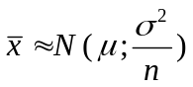, aby sme mohli použiť tabuľku normálneho normovaného rozdelenia vypočítame hodnotu štatistiky T:

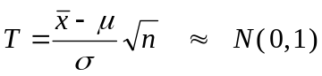

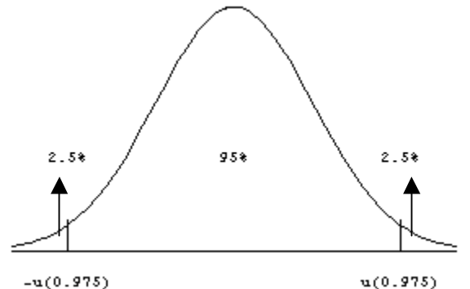
Obr. 6.1

V tabuľke T.3 nájdeme hodnotu u(0,975) kvantilu, dosadíme do nerovnosti a odvodíme interval spoľahlivosti pre μ (pozri obr. 6.1).

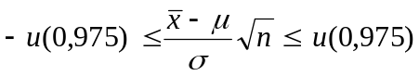

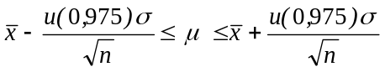

Dosadíme tabuľkovú hodnotu u(0,975)=1,96 a vypočítame 95 % interval spoľahlivosti pre μ pri známom σ čo je ( 52,2; 58,87).
Vo všeobecnosti je (1-α )100 % interval spoľahlivosti pre μ pri známom σ v tvare

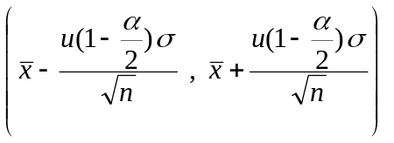
kde 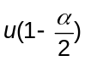 je príslušný kvantil N(0; 1) rozdelenia.
- vypočítajme ľavostranný a pravostranný 90 % interval spoľahlivosti t.j. interval v tvare
(T₁ ; ∞ ) a v tvare (-∞; T₂).
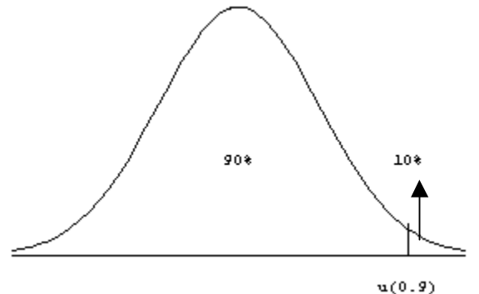
Obr. 6.2

Z grafu hustoty normálneho rozdelenia je zrejmé (pozri obrázok 6.2), že musí platiť nerovnosť 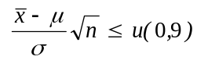. Vyjadríme z tejto nerovnosti μ a príslušný ľavostranný interval spoľahlivosti :
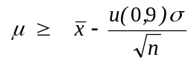
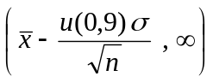

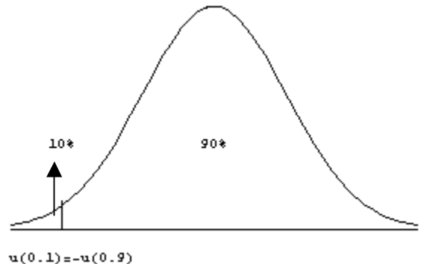Po nájdení a dosadení tabuľkovej hodnoty u(0,9) =1,28 je interval v tvare (53,36; ∞). Pre pravostranný interval z grafu hustoty normálneho rozdelenia platí: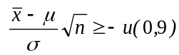.

Obr. 6.3

Vyjadríme z tejto nerovnosti μ a príslušný pravostranný interval spoľahlivosti je v tvare:
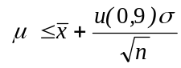
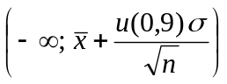

Po nájdení a dosadení tabuľkovej hodnoty -u(0,9)=-1,28 je interval v tvare (-∞; 57,72). Vo všeobecnosti teda (1-α )100 % pravostranný a ľavostranný interval spoľahlivosti pre μ pri známom σ je v tvare:
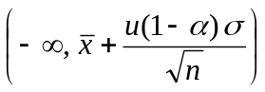

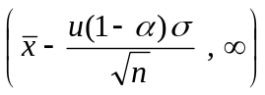

kde 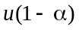 je príslušný kvantil N(0; 1) rozdelenia.

Interval spoľahlivosti pre strednú hodnotu pri neznámom σ

Ak σ nie je známe, treba ho odhadnúť z nameraných údajov. Odhadom σ =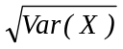 je výberová smerodajná odchýlka v tvare 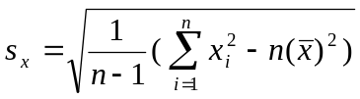. K odvodeniu príslušných intervalov spoľahlivosti slúži štatistika
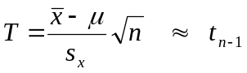

Táto štatistika má Studentovo t-rozdelenie s (n-1) stupňami voľnosti, t-rozdelenie je symetrické rozdelenie, ktorého hodnoty sú pre príslušné stupne voľnosti a hladiny významnosti tabelované. Hodnoty kvantilov Studentovho t-rozdelenia sú v tabuľke T.4.

Vzorový príklad 2
Zo základného súboru s rozdelením N( μ; σ² ) sa urobil náhodný výber s nasledujúcimi výsledkami

51,3 | 62,8 | 51,9 | 57 | 55,3 | 52,1 | 58,4

- vypočítajte 95 % obojstranný interval spoľahlivosti pre parameter μ,
- vypočítajte 90 % ľavostranný a pravostranný interval spoľahlivosti pre parameter μ.

Riešenie
Na výpočet obojstranného intervalu spoľahlivosti potrebujeme aj odhad smerodajnej odchýlky s_{x}=4,205 a počet meraní je v našom prípade n = 7.

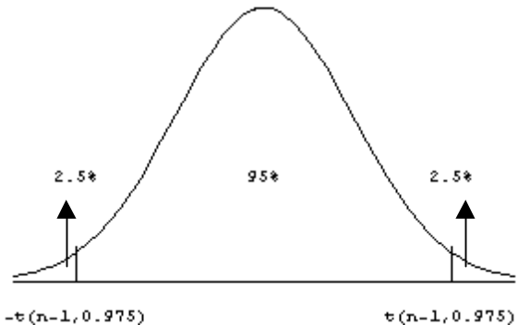

Obr. 6.4

Z grafu príslušného t-rozdelenia vyplýva (pozri obrázok 6.4), že v tabuľke je treba nájsť hodnotu kvantilu t_{n-1}(0,975), tú dosadíme do nerovnosti a odvodíme interval spoľahlivosti pre μ.

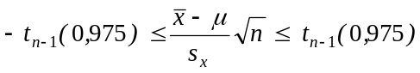

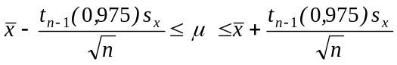

Dosadíme tabuľkovú hodnotu t₆(0,975) = 2,447 a vypočítame 95 % interval spoľahlivosti pre μ pri neznámom σ, čo je (51,65; 59,43). Vo všeobecnosti potom (1-α )100 % interval spoľahlivosti pre μ pri neznámom σ je v tvare

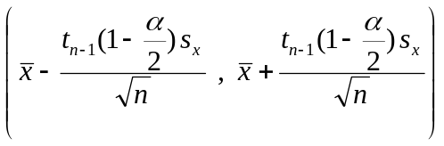

kde 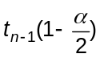 je kvantil t rozdelenia.

- vypočítajme pravostranný a ľavostranný 90 % interval spoľahlivosti, t.j. interval v tvare (-∞; T₂) a v tvare (T₁; ∞).

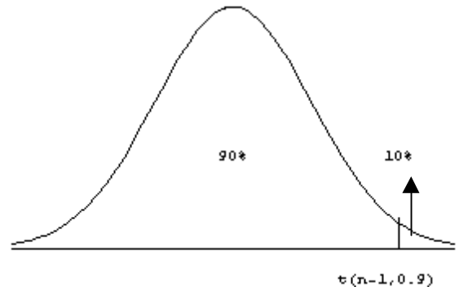

Obr. 6.5

Z grafu hustoty t-rozdelenia je zrejmé (pozri obrázok 6.5), že musí platiť nerovnosť 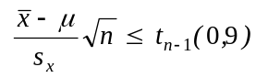. Vyjadríme z tejto nerovnosti μ a tvar príslušného ľavostranného intervalu spoľahlivosti :

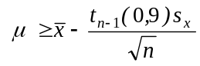

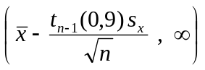

Po nájdení a dosadení tabuľkovej hodnoty t₆(0,9) =1,44 je interval v tvare (53,25; ∞). Pre pravostranný interval z grafu hustoty t-rozdelenia (pozri obrázok 6.6) platí: 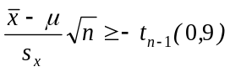.

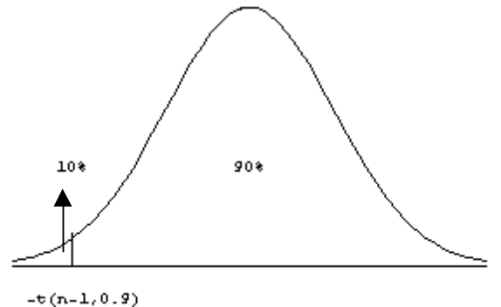

Obr. 6.6

Vyjadríme z tejto nerovnosti μ a vypočítame príslušný pravostranný interval spoľahlivosti :

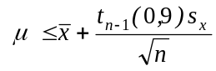

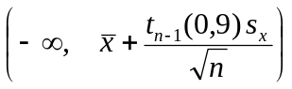

Vo všeobecnosti pre ľavostranný a pravostranný interval spoľahlivosti platí:

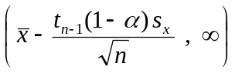

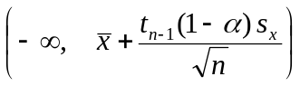

kde t_{n-1} je príslušný kvantil t-rozdelenia.

Intervaly spoľahlivosti pre neznáme σ alebo σ²

Vzorový príklad 3
Zo základného súboru s rozdelením N( μ; σ² ) sa urobil náhodný výber s nasledujúcimi výsledkami

51,3 | 62,8 | 51,9 | 57 | 55,3 | 52,1 | 58,4

- vypočítajte 95 % obojstranný interval spoľahlivosti pre parameter σ²,
- vypočítajte 90 % ľavostranný a pravostranný interval spoľahlivosti pre parameter σ².

Riešenie
a) Z nameraných hodnôt vypočítame odhad s_{x} = 4,205 resp. 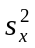=17,689. Štatistika pre odvodenie intervalu spoľahlivosti má tvar 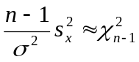 a má chí- kvadrát rozdelenie s (n-1) stupňami voľnosti. Z tvaru hustoty chí kvadrát rozdelenia (pozri obrázok 6.7.) a tabuliek kritických hodnôt (tabuľka T.5) tohto rozdelenia

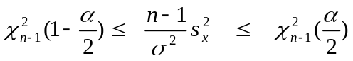

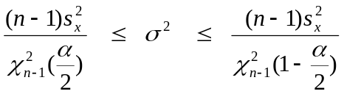
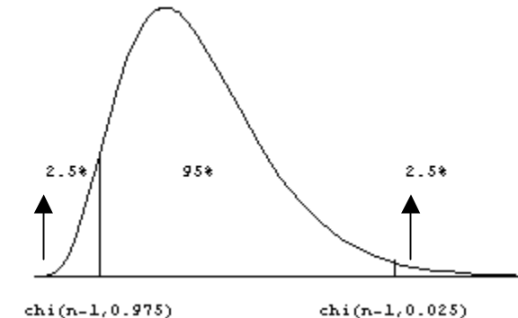

Obr. 6.7

kde kritická hodnota 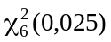=14,449 a 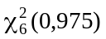=1,237. Všetky známe hodnoty dosadíme do predchádzajúcich vzťahov a vypočítame 95 % obojstranný interval spoľahlivosti pre parameter σ². 95 % interval spoľahlivosti je (7,34; 85,8)
- Podobne pre ľavostranný resp. pravostranný interval spoľahlivosti platia vzťahy, ktoré
opäť odvodíme pomocou hustoty chi kvadrát rozdelenia a tabuľky kritických hodnôt.
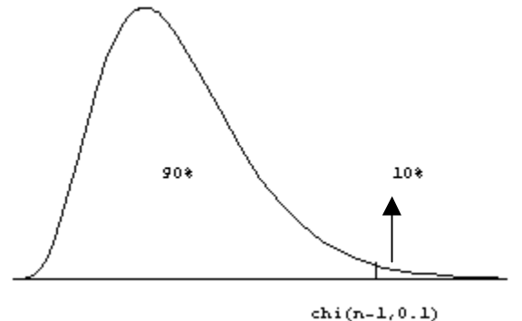

Obr. 6.8

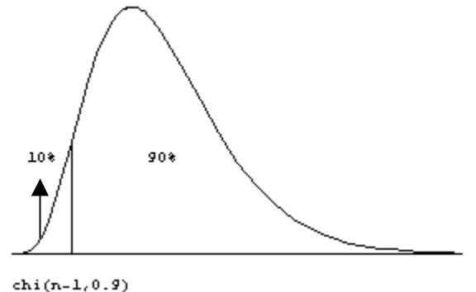
Obr. 6.9

Ľavostranný interval spoľahlivosti:

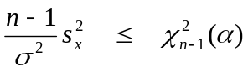

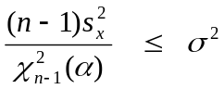

Pravostranný interval spoľahlivosti:

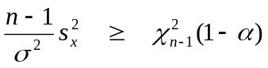

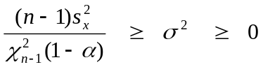

Pričom 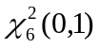=10,644 a 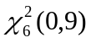=2,204. Všetky známe hodnoty dosadíme do predchádzajúcich vzťahov a vypočítame 90 % ľavostranný a pravostranný interval spoľahlivosti pre parameter σ.

Poznámka
Matematické vyjadrenie krivky hustôt χ² a Studentovho t-rozdelenia a tvary kriviek týchto rozdelení možno nájsť v kapitole 4.B.

 Nové pojmy a definície kapitoly 6. A

- bodový odhad
- prípustná chyba
- koeficient spoľahlivosti
- interval spoľahlivosti

 Cvičenia

Príklad 1
Vykonali sme n=32 analýz na overenie koncentrácie chemickej látky v nátere. Výsledky sme zaznamenali do tabuľky.
x_{i} | 9 | 11 | 12 | 14 | 15 | 16 | 17 | 18 | 20 | 21
n_{i} | 1 | 2 | 3 | 4 | 7 | 5 | 4 | 3 | 2 | 1
Koncentrácia chemickej látky sa riadi normálnym rozdelením s parametrami N( μ; 7,4). Vypočítajte 99 % obojstranný interval spoľahlivosti pre μ.

Príklad 2
Výstupná kontrola merala výšku panelov. Výsledky sú uvedené v tabuľke.
x_{i} | 258,5 | 259 | 259,5 | 260 | 260,5 | 261 | 261,5
n_{i} | 3 | 1 | 9 | 15 | 15 | 9 | 6
Vypočítajte
- 9 5% obojstranný interval pre μ,
- 99 % ľavostranný interval pre μ ,
- 99 % obojstranný interval spoľahlivosti pre σ²,
- 95 % pravostranný interval spoľahlivosti pre σ².

Príklad 3
Počas ôsmich pracovných dní sa sledoval v závode odber elektrickej energie v MWh, výsledky sú uvedené v tabuľke.
x_{i} | 31,1 | 31,8 | 30,7 | 30,5 | 30,9 | 31,5 | 31,1 | 32,1
Vypočítajte
- 95 % obojstranný interval pre μ,
- 99 % ľavostranný interval pre σ².

Riešenia

Príklad 1

(14,10507; 16,58243)

Príklad 2
- (260,069; 260,464)
- (260,031; ∞)
- (0,363; 0,965)
- (0; 0,789)

Príklad 3
- (30,753; 31,671)
- (0,114; ∞)

